Nama :Hanifan Nurul Haq 6706184096

M. Faishal Hasbi 6706184091

Kelas :D3IF-42-02

haloo nigga

File Management 01

Contoh program sederhana pada shell

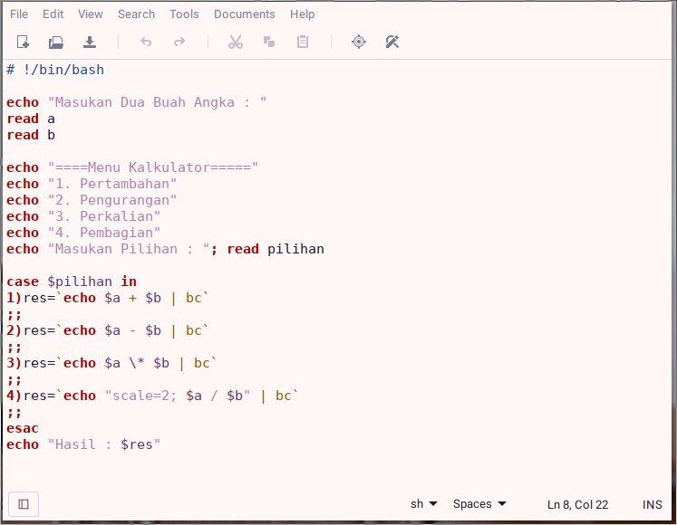

pada screenshot diatas saya membuat sebuah script shell sederhana yaitu membuat kalkulator.

Kemudian untuk menjalankan program tsb kita bisa mengetikan ./namaFile.sh.



Pada screenshot diatas program tsb tidak bisa dijalankan karena belum diberikan izin oleh user, cara memberikan izinnya yaitu dengan cara mengetikan chmod +x namaFile pada terminal.

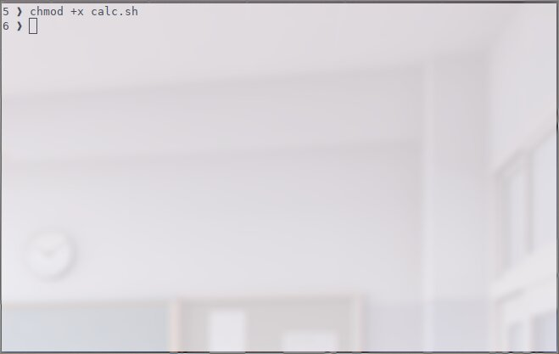

Kemudian jalankan lagi program yang sudah kita beri izin tsb.

